**PHẦN WEB ĐỘNG**

**TẠO VÀ QUẢN LÝ DATABASE VỚI PHPMYADMIN**

**Chuẩn bị**

- Mở browse

- Gõ http://localhost/phpMyAdmin

- Username: root

- Password: root

1. **Tạo Database (CSDL – Cơ Sở Dữ Liệu)**

B1. Nhắp **Home**

B2. Trong mục **Create new database**, khai báo:

. Ô trên: đặt tên CSDL

. Ô dưới: chọn utf8_general_ci (thể hiện được tiếng việt)

B3. Nhắp Create

Ví dụ: Tạo database tên **tintuc**

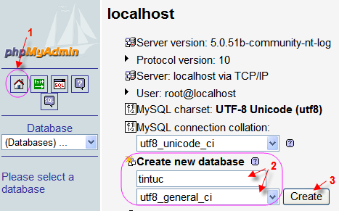

1. **Tạo Table (bảng)**

B1. Chọn database

B2. Mục Name: khai báo tên table muốn tạo (ví dụ: theloai)

B3. Mục Number of fields: khai báo số field trong table (ví dụ: 4)

B4. Nhắp nút Go

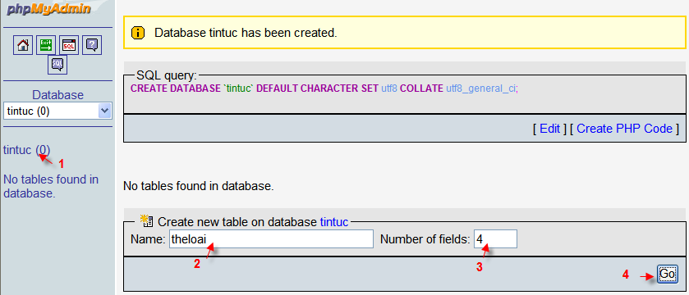

B5. Khai báo các field trong table

B6. Nhắp nút Save

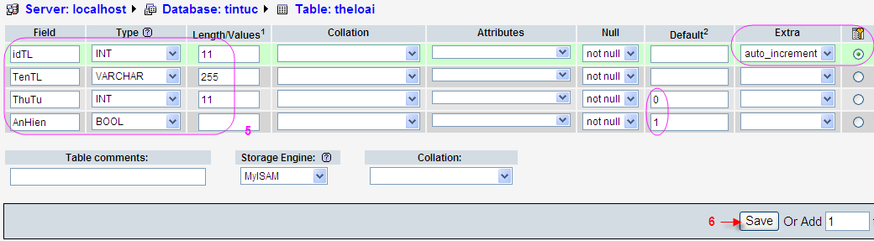

1. **Thêm dữ liệu vào Table (bảng)**

B1. Chọn table

B2. Nhắp link Insert (xem hình)

B3. Nhập dữ liệu

B4. Nhắp nút Go

Ví dụ: Thêm 2 record vào table **theloai** như sau:

|  |  |  |
| --- | --- | --- |
| **TenTL** | **ThuTu** | **AnHien** |
| Tin xã hội | 1 | 1 |
| Giải trí | 2 | 1 |

(Bạn có thể tham khảo hình dưới)

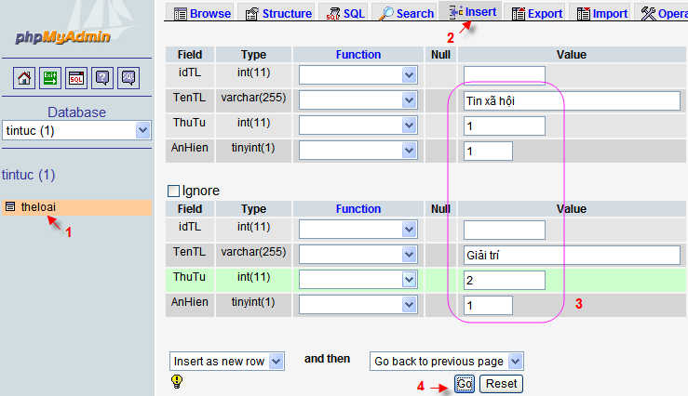

1. **Xem dữ liệu trong Table (bảng)**

B1. Chọn table muốn xem dữ liệu

B2. Nhắp link Browse (xem hình) 🡪 Mỗi lần hiện 30 records

Ví dụ: Xem dữ liệu trong table **theloai**

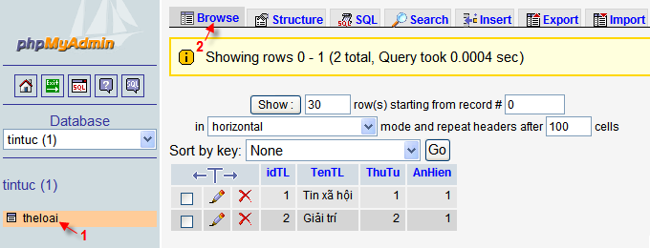

1. **Xóa / Sửa dữ liệu trong Table (bảng)**

B1. Chọn table muốn xóa sửa (ví dụ theloai)

B2. Nhắp link Browse

B3. Hiệu chỉnh/xóa:

. Sửa record: Nhắp nút Edit (cây viết) trên dòng chứa record (xem hình)

. Xóa record : Nhắp nút Drop (dấu chéo) trên dòng chứa record (xem hình)

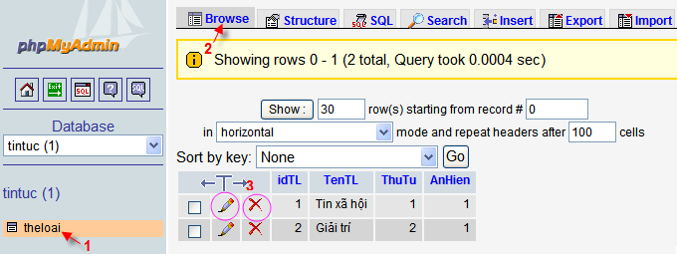

1. **Sửa cấu trúc Table (bảng)**

B1. Chọn table

B2. Nhắp link Structure

B3. . Chỉnh field: Nhắp nút Change (cây viết)

. Xóa field : Nhắp nút Drop (dấu chéo)

. Thêm field : Nhắp nút Go trong mục Add

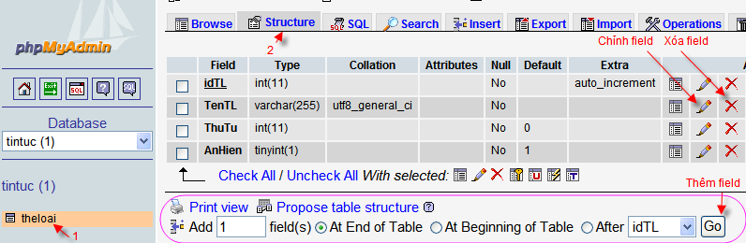

Ví dụ: **Sửa chiều dài** của field **TenTL** trong table **theloai** **từ 255 xuống còn 100**.

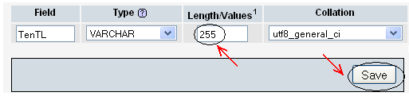

1. **Đổi tên Table (bảng)**

B1. Chọn table

B2. Nhắp link Operations

B3. Rename table to: gõ tên mới

B4. Nhắp nút Go

Ví dụ: **Đổi tên** table **theloai**  thành **theloaitin**

1. 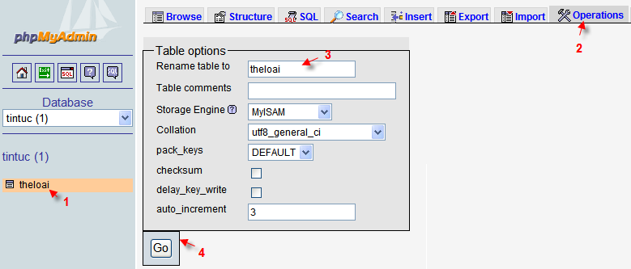
2. **Xóa Table (bảng)**

B1. Chọn table

B2. Nhắp link Drop

Ví dụ: Xóa table **theloaitin**

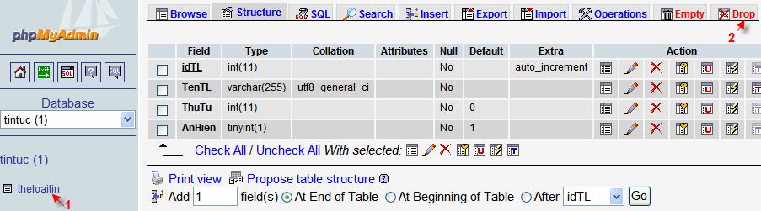

1. **Import Table (bảng)**

B1. Chọn database

B2. Nhắp link Import

B3. Nhắp nút Browse để chọn file .sql

B4. Nhắp nút Go

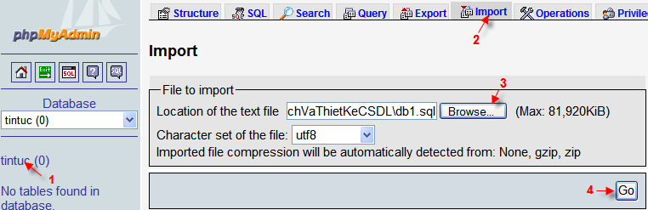

Ví dụ: Import dữ liệu từ file **db1.sql**

1. **Export Table (bảng):** xuất table ra file .sql

B1. Chọn database

B2. Nhắp link Export

B3. Export: chọn các table cần export

B4. Chọn kiểu file là .SQL

B5. Save as file: nhắp chọn

B6. Nhắp nút Go

B7. Nhắp nút Save

B8. Khai báo: tên file, địa chỉ lưu

B9. Nhắp nút Save

Ví dụ: Export tất cả các table trong database **tintuc** ra file **dbtin.sql**

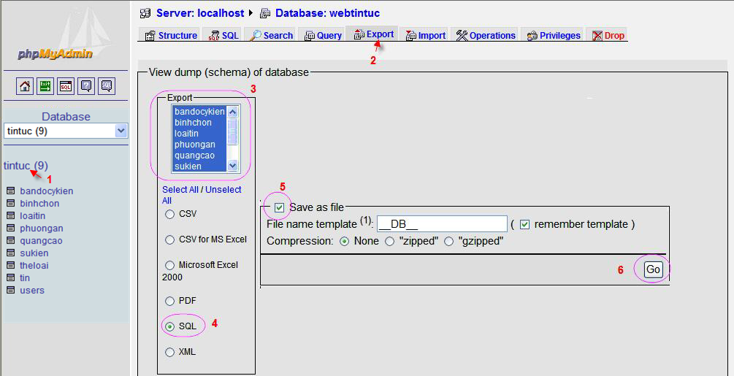

1. **Xoá Database (CSDL)**

B1. Nhắp tên database

B2. Nhắp link Drop

Ví dụ: Xóa database **tintuc**

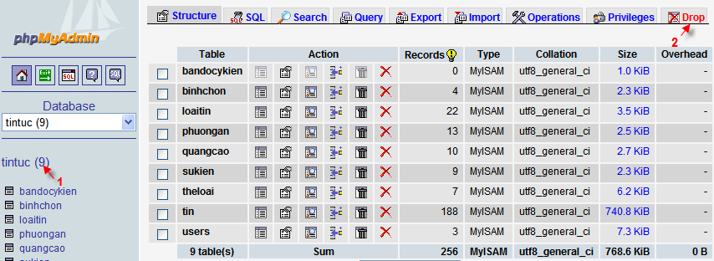

**LAB:**

1. **Tạo database** có tên **banhang**

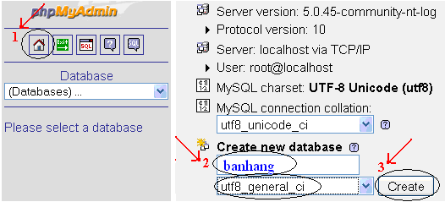

1. **Tạo table** có tên **chungloai** trong database **banhang**

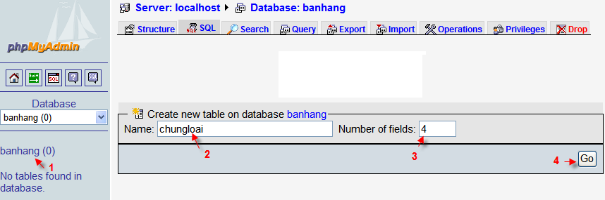

1. Khai báo các field trong table chungloai với các thuộc tính sau:

|  |  |  |  |  |
| --- | --- | --- | --- | --- |
| **Field** | **Type** | **Length** | **Extra** | **Primary** |
| idCL | INT | 11 | auto_increment | 🞊 |
| TenCL | Varchar | 255 |  |  |
| ThuTu | INT | 11 |  |  |
| AnHien | Bool |  |  |  |

Tham khảo hình dưới đây:

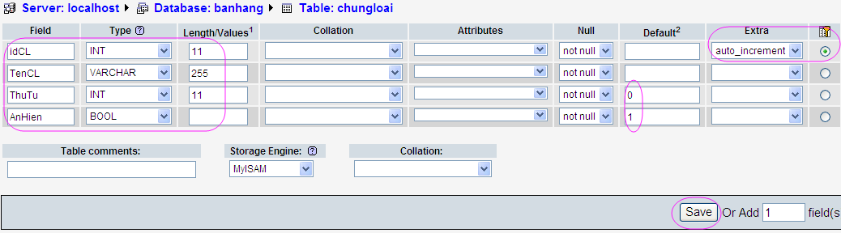

1. **Thêm dữ liệu** vào table **chungloai**

Thêm 2 record sau vào bảng :

|  |  |  |
| --- | --- | --- |
| **TenCL** | **ThuTu** | **AnHien** |
| Sản phẩm cho nữ | 1 | 1 |
| Sản phẩm cho nam | 2 | 1 |

Tham khảo hình dưới:

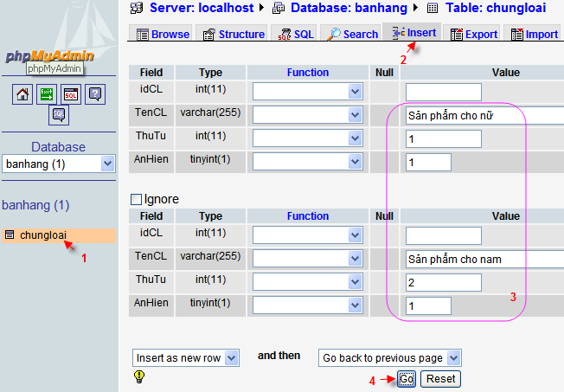

1. **Xem dữ liệu** trong table **chungloai**

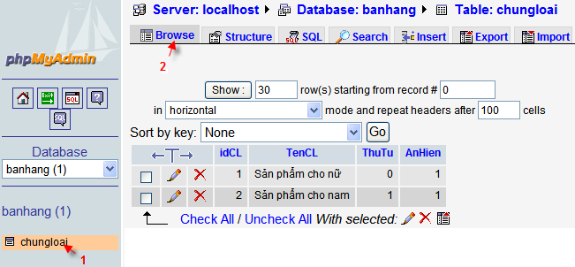

1. **Xóa /sửa dữ liệu** trong table **chungloai**

- Sửa Sản phẩm cho nữ thành Sản phẩm cho **phụ** nữ

- Sửa Sản phẩm cho nam thành Sản phẩm cho nam **giới**

1. **Xóa table chungloai**

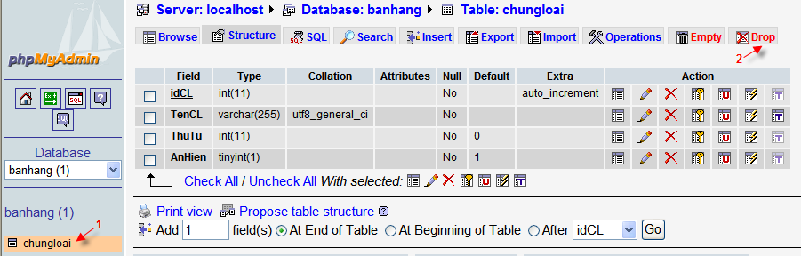

1. **Import dữ liệu** vào file database có tên **banhang** từ file **db2.sql**

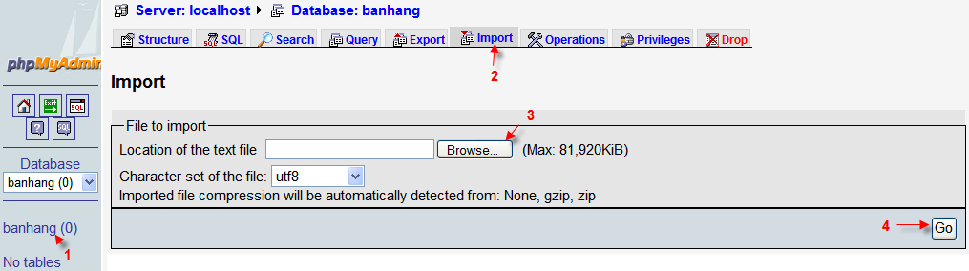

1. Sửa chiều dài của field **TenCL** trong table **chungloai** từ **100** lên **255**

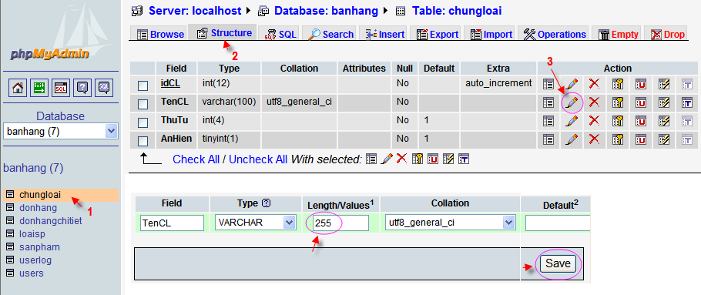

1. Đổi têntable **users** thành **khachhang**

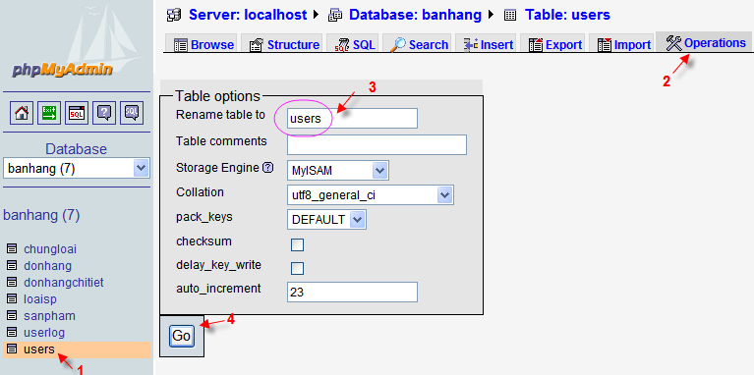

1. Export tất cả các table trong database **banhang** ra file **dbshopping.sql**
2. Xóa database **banhang**

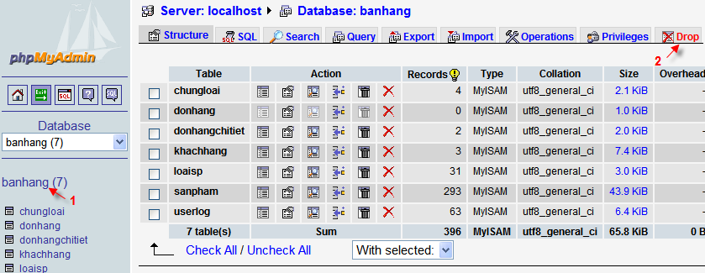

**LAB : TẠO VÀ QUẢN LÝ DATABASE THEGIOIWEB**

* 1. Tạo database **thegioiweb**
  2. Tạo table **theloai** gồm các field như sau:

|  |  |  |  |  |
| --- | --- | --- | --- | --- |
| **Field** | **Type** | **Length** | **Extra** | **Primary** |
| idTL | INT | 11 | auto_increment | 🞊 |
| TenTL | Varchar | 255 |  |  |
| ThuTu | INT | 11 |  |  |
| AnHien | Bool |  |  |  |

* 1. Chèn dữ liệu vào table **theloai** như sau:

|  |  |  |
| --- | --- | --- |
| **TenTL** | **ThuTu** | **AnHien** |
| Kiến thức | 1 | 1 |
| Tools | 2 | 1 |
| Thủ thuật | 3 | 1 |
| Weblinks | 4 | 1 |

* 1. Tạo table **loaitin** gồm các field như sau:

|  |  |  |  |  |
| --- | --- | --- | --- | --- |
| **Field** | **Type** | **Length** | **Extra** | **Primary** |
| idLT | INT | 11 | auto_increment | 🞊 |
| Ten | Varchar | 255 |  |  |
| ThuTu | INT | 11 |  |  |
| AnHien | Bool |  |  |  |
| idTL | INT | 11 |  |  |

* 1. Chèn dữ liệu vào table **loaitin** như sau:

|  |  |  |  |
| --- | --- | --- | --- |
| **Ten** | **ThuTu** | **AnHien** | **idTL** |
| CSS | 1 | 1 | 1 |
| JavaScript | 2 | 1 | 1 |
| Template | 3 | 1 | 3 |
| Web đẹp | 4 | 1 | 3 |
| Mẹo CSS | 5 | 1 | 2 |
| Hướng dẫn Javascript | 6 | 1 | 2 |

* 1. Tạo table **users**  gồm các field như sau:

|  |  |  |  |  |
| --- | --- | --- | --- | --- |
| **Field** | **Type** | **Length** | **Extra** | **Primary** |
| idUsers | INT | 11 | auto_increment | 🞊 |
| Username | Varchar | 100 |  |  |
| Password | Varchar | 100 |  |  |
| HoTen | Varchar | 100 |  |  |
| DiaChi | Varchar | 255 |  |  |
| DienThoai | Varchar | 50 |  |  |
| Email | Varchar | 255 |  |  |
| GioiTinh | BOOL |  |  |  |
| NgaySinh | Date |  |  |  |

* 1. Chèn dữ liệu vào table **users** như sau:

Chèn vào bảng 4 user có thông tin tùy ý bạn

* 1. Tạo table **sukien** gồm các field như sau:

|  |  |  |  |  |
| --- | --- | --- | --- | --- |
| **Field** | **Type** | **Length** | **Extra** | **Primary** |
| idSK | INT | 11 | auto_increment | 🞊 |
| MoTa | Varchar | 255 |  |  |

* 1. Chèn dữ liệu vào table **sukien** như sau:

|  |
| --- |
| **MoTa** |
| Tuần lễ công nghệ thông tin việt nam 2008 |
| Loạt bài PHP cơ bản |
| Loạt bài Javascript |
| Các lỗi bảo mật web |

* 1. Tạo table **tintuc** gồm các field như sau:

|  |  |  |  |  |
| --- | --- | --- | --- | --- |
| **Field** | **Type** | **Length** | **Extra** | **Primary** |
| idTin | INT | 11 | auto_increment | 🞊 |
| TieuDe | Varchar | 255 |  |  |
| TomTat | Varchar | 1000 |  |  |
| urlHinh | Varchar | 255 |  |  |
| Ngay | Date |  |  |  |
| Content | TEXT |  |  |  |
| SoLanXem | INT | 11 |  |  |
| TinNoiBat | BOOL |  |  |  |
| AnHien | BOOL |  |  |  |
| idLT | INT | 11 |  |  |
| idSK | INT | 11 |  |  |
| idUser | INT | 11 |  |  |

* 1. Chèn dữ liệu vào table **tintuc** như sau:

Đưa vào mỗi loại tin 3 tin .

* 1. Tạo table **binhchon** gồm các field như sau:

|  |  |  |  |  |
| --- | --- | --- | --- | --- |
| **Field** | **Type** | **Length** | **Extra** | **Primary** |
| idBC | INT | 11 | auto_increment | 🞊 |
| MoTa | Varchar | 255 |  |  |
| idLT | INT | 11 |  |  |
| SoLanChon | INT | 11 |  |  |
| AnHien | BOOL |  |  |  |
| ThuTu | INT | 11 |  |  |

* 1. Chèn dữ liệu vào table **binhchon** như sau:

Nhập tùy ý bạn hoặc theo đề nghị sau:

|  |  |  |  |  |
| --- | --- | --- | --- | --- |
| **Mota** | **idLT** | **SoLanChon** | **AnHien** | **ThuTu** |
| Mời bạn cho biết ý kiến về giao diện của website này | 0 | 0 | 1 | 1 |
| Hãy cho biết đôi chút về bạn | 0 | 0 | 1 | 2 |
| Sở thích của bạn là gì? | 0 | 0 | 1 | 3 |
| Suy nghĩ của bạn về website này? | 0 | 0 | 1 | 4 |

* 1. Tạo table **phuongan** gồm các field như sau:

|  |  |  |  |  |
| --- | --- | --- | --- | --- |
| **Field** | **Type** | **Length** | **Extra** | **Primary** |
| idPA | INT | 11 | auto_increment | 🞊 |
| MoTa | Varchar | 255 |  |  |
| idBC | INT | 11 |  |  |
| SoLanChon | INT | 11 |  |  |

* 1. Chèn dữ liệu vào table **phuongan** như sau:

Nhập tùy ý bạn hoặc theo đề nghị sau:

|  |  |  |
| --- | --- | --- |
| **Mota** | **idBC** | **SoLanChon** |
| Rất đẹp | 1 | 0 |
| Đẹp | 1 | 0 |
| Quản trị web | 2 | 0 |
| Người thiết kế web | 2 | 0 |
| Sinh viên | 2 | 0 |
| Nghe chim hót | 3 | 0 |
| Ngắm trăng | 3 | 0 |
| Vuốt râu | 3 | 0 |
| Nhìn mưa rơi | 3 | 0 |

* 1. Tạo table **quangcao** gồm các field như sau:

|  |  |  |  |  |
| --- | --- | --- | --- | --- |
| **Field** | **Type** | **Length** | **Extra** | **Primary** |
| idQC | INT | 11 | auto_increment | 🞊 |
| MoTa | Varchar | 255 |  |  |
| Url | Varchar | 255 |  |  |
| urlHinh | Varchar | 255 |  |  |
| idViTri | INT | 11 |  |  |
| idLT | INT | 11 |  |  |

* 1. Chèn dữ liệu vào table **quangcao** như sau:

Nhập dữ liệu tùy ý bạn

* 1. Tạo table lienket gồm các field như sau:

|  |  |  |  |  |
| --- | --- | --- | --- | --- |
| **Field** | **Type** | **Length** | **Extra** | **Primary** |
| idLienKet | INT | 11 | auto_increment | 🞊 |
| Ten | Varchar | 255 |  |  |
| Url | Varchar | 255 |  |  |
| ThuTu | INT | 11 |  |  |

* 1. Chèn dữ liệu vào table **lienket** như sau:

Nhập tùy ý bạn hoặc theo đề nghị sau:

|  |  |  |
| --- | --- | --- |
| **Ten** | **Url** | **ThuTu** |
| Màu sắc cho webdesigner | http://www.colortools.net/ | 1 |
| PHP | http://www.php.net | 2 |
| Nhiều javascript hay | http://www.dynamicdrive.com | 3 |
| MySQL | http://www.mysql.com | 0 |

* 1. Tạo table **ykien** gồm các field như sau:

|  |  |  |  |  |
| --- | --- | --- | --- | --- |
| **Field** | **Type** | **Length** | **Extra** | **Primary** |
| idYKien | INT | 11 | auto_increment | 🞊 |
| HoTen | Varchar | 255 |  |  |
| DiaChi | Varchar | 255 |  |  |
| NoiDung | Varchar | 3000 |  |  |
| Ngay | Date | 11 |  |  |
| idTin | INT | 11 |  |  |

**LAB : TẠO VÀ QUẢN LÝ DATABASE SANPHAM**

1. Tạo database **sanpham**
2. Tạo table **chungloaisp** gồm các field như sau:

|  |  |  |  |  |
| --- | --- | --- | --- | --- |
| **Field** | **Type** | **Length** | **Extra** | **Primary** |
| idCL | INT | 12 | auto_increment | 🞊 |
| TenCL | Varchar | 100 |  |  |

1. Chèn dữ liệu vào table **chungloaisp** như sau:

|  |
| --- |
| **TenCL** |
| Sản phẩm kem |
| Sản phẩm dầu |
| Sản phẩm phấn |
| Sản phẩm nước hoa |

1. Tạo table **loaisp** gồm các field như sau:

|  |  |  |  |  |
| --- | --- | --- | --- | --- |
| **Field** | **Type** | **Length** | **Extra** | **Primary** |
| idLoai | INT | 12 | auto_increment | 🞊 |
| idCL | INT | 12 |  |  |
| TenLoai | Varchar | 100 |  |  |
| AnHien | INT | 1 |  |  |

1. Chèn dữ liệu vào table **loaisp** như sau:

|  |  |  |
| --- | --- | --- |
| **TenLoai** | **idCL** | **AnHien** |
| Kem dưỡng da | 1 | 1 |
| Kem chống hăm | 1 | 1 |
| Dầu thoa | 2 | 1 |
| Dầu massage | 2 | 1 |
| Phấn rôm | 3 | 1 |
| Phấn thông thường | 3 | 1 |
| Nước hoa pigeon | 4 | 1 |
| Nước hoa thông thường | 4 | 1 |

1. Tạo table **users**  gồm các field như sau:

|  |  |  |  |  |
| --- | --- | --- | --- | --- |
| **Field** | **Type** | **Length** | **Extra** | **Primary** |
| idUsers | INT | 11 | auto_increment | 🞊 |
| Username | Varchar | 100 |  |  |
| Password | Varchar | 100 |  |  |
| HoTen | Varchar | 100 |  |  |
| DiaChi | Varchar | 255 |  |  |
| DienThoai | Varchar | 50 |  |  |
| Email | Varchar | 255 |  |  |
| GioiTinh | BOOL |  |  |  |
| NgaySinh | Date |  |  |  |

1. Chèn dữ liệu vào table **users** như sau:

|  |  |  |  |
| --- | --- | --- | --- |
| **Username** | **Password** | **HoTen** | **DiaChi** |
| teonv | 123 | Nguyễn Văn Tèo | 123 Cung Vàng, Điện Ngọc, Mặt Trăng |
| a | a | Lê Văn Tý | 00/00 Chắc Cà Đao |
| b | b | Trần Văn Lượm | 888 Meo Meo |
| Giahu | huhu | Trần Thị Gia Hu | 7777 Hu Hu |

|  |  |  |  |
| --- | --- | --- | --- |
| **DienThoai** | **Email** | **GioiTinh** | **NgaySinh** |
| 99999999 | teonv@yahoo.com | false | 2000-01-01 |
| 33333333 | a@gomeo.com | false | 1999-31-12 |
| 88888888 | luom@gomeo.com | false | 1998-28-02 |
| 55555555 | huhu@giahu.com | true | 1995-03-01 |

1. Tạo table **sanpham** gồm các field như sau:

|  |  |  |  |  |
| --- | --- | --- | --- | --- |
| **Field** | **Type** | **Length** | **Extra** | **Primary** |
| idSP | INT | 12 | auto_increment | 🞊 |
| idLoai | INT | 12 |  |  |
| TenSP | Varchar | 100 |  |  |
| NgayCapNhat | Date |  |  |  |
| Gia | INT | 4 |  |  |
| MoTa | Varchar | 255 |  |  |

1. Chèn dữ liệu vào table **sanpham** như sau:

|  |  |  |  |  |
| --- | --- | --- | --- | --- |
| idSP | idLoai | TenSP | NgayCapNhat | Gia |
| 1 | 1 | Kem dưỡng da cho trẻ có mùi mơ 20ml 92340 | 2009-03-10 | 35000 |
| 2 | 1 | Kem dưỡng da Bubchen 20 ml | 2009-02-28 | 34000 |
| 3 | 2 | Kem chống hăm 20ml 11373 | 2009-01-15 | 34000 |
| 4 | 2 | Kem chống hăm Bubchen 20ml | 2009-01-31 | 50000 |
| 5 | 3 | Dầu thoa Johnson 200ml | 2009-02-20 | 45000 |
| 6 | 4 | Dầu massage và giữ ẩm JS-038 200ml | 2009-03-10 | 80000 |
| 7 | 5 | Phấn rôm Johnson 200g | 2009-13-03 | 70000 |
| 8 | 6 | Phấn thông thường JS-023 - 200g | 2009-03-08 | 90000 |
| 9 | 7 | Nước hoa Pigeon 200ml | 2009-03-01 | 150000 |

|  |
| --- |
| MoTa |
| Hãng sản xuất: Bubchen / Chủng loại sản phẩm: Kem dưỡng da / Xuất xứ: Đức / |
| Hãng sản xuất: Bubchen / Chủng loại sản phẩm: Kem dưỡng da / |
| Hãng sản xuất: Bubchen / Chủng loại sản phẩm: Kem chống hăm / Xuất xứ: Đức / |
| Hãng sản xuất: Bubchen / Chủng loại sản phẩm: Kem chống hăm / |
| Hãng sản xuất: Bubchen / Chủng loại sản phẩm: Kem chống hăm / |
| Hãng sản xuất: Johnson & Johnson / Chủng loại sản phẩm: Gel massage / Xuất xứ: Không xác định / |
| Hãng sản xuất: Johnson & Johnson / Chủng loại sản phẩm: Phấn rôm / |
| Hãng sản xuất: Johnson & Johnson / Chủng loại sản phẩm: Phấn rôm / Xuất xứ: - / |
| Hãng sản xuất: Pigeon / Chủng loại sản phẩm: Nước hoa / |

**LAB : TẠO VÀ QUẢN LÝ DATABASE NHẠC**

1. Tạo database **nhac**
2. Tạo table **theloai** gồm các field như sau:

|  |  |  |  |  |
| --- | --- | --- | --- | --- |
| **Field** | **Type** | **Length** | **Extra** | **Primary** |
| idTL | INT | 4 | auto_increment | 🞊 |
| TenTL | Varchar | 255 |  |  |

1. Chèn dữ liệu vào table **theloai** như sau:

|  |
| --- |
| **TenTL** |
| Dân Ca |
| Nhạc Trịnh |
| Độc Tấu |
| Ca Cổ |

1. Tạo table **baihat** gồm các field như sau:

|  |  |  |  |  |
| --- | --- | --- | --- | --- |
| **Field** | **Type** | **Length** | **Extra** | **Primary** |
| idBH | INT | 4 | auto_increment | 🞊 |
| TenBH | Varchar | 255 |  |  |
| LoiBH | Text |  |  |  |
| idCS | INT | 4 |  |  |
| idNS | INT | 4 |  |  |
| idTL | INT | 4 |  |  |

1. Chèn dữ liệu vào table **baihat** như sau:

|  |  |  |  |  |
| --- | --- | --- | --- | --- |
| **TenBH** | **LoiBH** | **idCS** | **idNS** | **idTL** |
| Tiếng gà trưa | … | 4 | 2 | 2 |
| Biển nhớ | … | 3 | 2 | 2 |
| Cát bụi | … | 3 | 2 | 2 |
| Còn ai với ai | … | 4 | 2 | 2 |
| Diễm xưa | … | 5 | 2 | 2 |
| Để gió cuốn đi | … | 1 | 2 | 2 |
| Hạ trắng | … | 3 | 2 | 2 |

1. Tạo table **users**  gồm các field như sau:

|  |  |  |  |  |
| --- | --- | --- | --- | --- |
| **Field** | **Type** | **Length** | **Extra** | **Primary** |
| idUsers | INT | 11 | auto_increment | 🞊 |
| Username | Varchar | 100 |  |  |
| Password | Varchar | 100 |  |  |
| HoTen | Varchar | 100 |  |  |
| DiaChi | Varchar | 255 |  |  |
| DienThoai | Varchar | 50 |  |  |
| Email | Varchar | 255 |  |  |
| GioiTinh | BOOL |  |  |  |
| NgaySinh | Date |  |  |  |

1. Chèn dữ liệu vào table **users** như sau:

Chèn vào bảng 4 user có thông tin tùy ý bạn

1. Tạo table **casi** gồm các field như sau:

|  |  |  |  |  |
| --- | --- | --- | --- | --- |
| **Field** | **Type** | **Length** | **Extra** | **Primary** |
| idCS | INT | 4 | auto_increment | 🞊 |
| HoTenCS | Varchar | 255 |  |  |
| UrlHinhCS | Varchar | 255 |  |  |
| GioiThieuCS | Text |  |  |  |

1. Chèn dữ liệu vào table **casi** như sau:

|  |  |  |  |
| --- | --- | --- | --- |
| idCS | HoTenCS | UrlHinhCS | GioiThieuCS |
| 1 | Chưa biết | casi/chuabiet.jpg | ... |
| 2 | Cẩm Vân | casi/camvan.jpg | ... |
| 3 | Khánh Ly | casi/khanhly.jpg | ... |
| 4 | Quang Dũng | casi/quangdung.jpg | ... |
| 5 | Hồng Nhung | casi/hongnhung.jpg | ... |
| 9 | Hương Lan | casi/huonglan.jpg | ... |
| 10 | Bích Phượng | casi/bichphuong.jpg |  |

1. Tạo table **nhacsi** gồm các field như sau:

|  |  |  |  |  |
| --- | --- | --- | --- | --- |
| **Field** | **Type** | **Length** | **Extra** | **Primary** |
| idNS | INT | 4 | auto_increment | 🞊 |
| HoTenNS | Varchar | 255 |  |  |
| UrlHinhNS | Varchar | 255 |  |  |
| GioiThieuNS | Text |  |  |  |

1. Chèn dữ liệu vào table **nhacsi** như sau:

|  |  |  |  |
| --- | --- | --- | --- |
| idCS | HoTenCS | UrlHinhCS | GioiThieuCS |
| 1 | Chưa biết |  | ... |
| 2 | Trịnh Công Sơn | nhacsi/tcs.jpg | ... |
| 3 | Bắc Sơn | nhacsi/bacson.jpg | ... |
| 4 | Phạm Duy | nhacsi/phamduy.jpg | ... |
| 5 | Trần Tiến | nhacsi/trantien.jpg | ... |
| 6 | Ngô Huỳnh | nhacsi/ngohuynh.jpg |  |